Инструкции за подписване на документи в Портал и електронни услуги, предоставяни от НАП

Изисквания за работа с компонента за подписване
- Персонален компютър с инсталирана ОС, web браузър и провайдър, поддържани от доставчиците на КЕП. Компонентът за подписване е съвместим с най-често използваните платформи: Windows (32bit и 64bit) във версия XP (SP3) или по-висока, Linux (32bit и 64bit) и OSX (64bit). Използването на компонента е достъпно под браузърите Microsoft Edge, Google Chrome и Mozilla Firefox;
- Java с поддръжка на Java Web Start приложения. За всички платформи поддържаните имплементации/дистрибуции са: OpenWebStart и Oracle Java 8;
Препоръчва се обновяване на браузърите до последните версии, препоръчвани от производителите за съответните операционни системи, както и Java до последната актуализация на поддържаната за съответната платформа версия.

Работен процес
При заявка за електронно подписване, системата се обръща към сървър на НАП за изтегляне на файла stampitls-vat.jnlp, за който в зависимост от използваните настройки WEB браузъра прави запитване за запис в локална директория на компютъра или такава по подразбиране.
За Microsoft Edge:
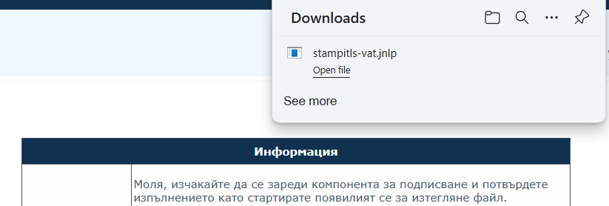

При избор на опция Open file, изтегленият файл се стартира.

Възможните състояния в браузера са:
Екран 1:
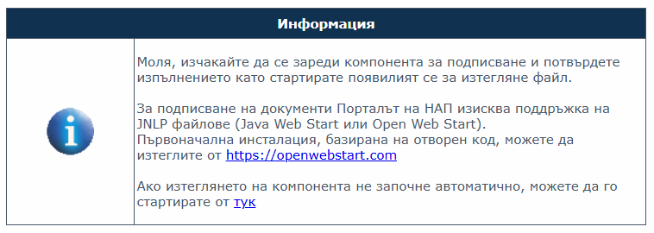
В този случай, системата изчаква изтеглянето и стартирането на компонента за подписване. Ако след изчакване около минута, екранът не се смени, е необходимо да проверите специфичните настройките за java (т.3 и т.Error: Reference source not found).
Системата предоставя възможност компонентът да бъде изтеглен и стартиран независимо от браузъра. Това може да бъде направено от линка на Екран 1 в текста „Ако изтеглянето на компонента не започне автоматично, можете да го стартирате от тук“. Необходимо е да запишете файла с разширение .jnlp в директория на вашия компютър и да го стартирате с двоен клик на мишката от избраната директория. В случай, че операционната система не може да стартира файла, моля проверете дали имате инсталирана java.
Екран 2:
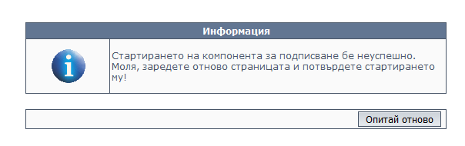
Този екран се визуализира в браузъра ако бъде отказано изтеглянето или стартирането на файла. За да се поднови изтеглянето е необходимо да бъде презаредена страницата. Необходимо е да проверите специфичните настройките за java (т.3 и т.Error: Reference source not found).
При първо използване на компонента е необходимо да се потвърди стартирането му.
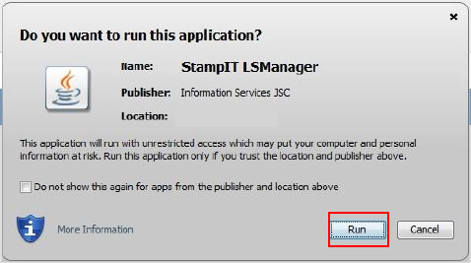

Първоначалното стартиране на компонента за подписване в по-стари версии на Firefox (преди версия 55), изисква потвърждение за инсталация на сертификат на локалния компютър. Инсталацията се извършва с избор на бутон „Yes“. В случай, че бъде отказана инсталацията чрез затваряне на прозореца или избор на бутон „No“, компонентът за подписване няма да може да стартира и съответно няма да може да бъде извършено подписване на документи в Портала на НАП с браузър Firefox преди версия 55.
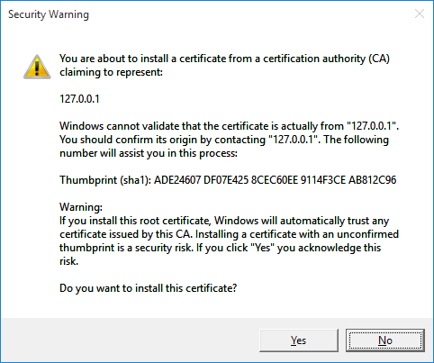
При успешно стартиране на компонента за подписване се появява икона в лентата със задачи (system notification area). Компонентът подава системни нотификации при стартиране и преминаване в статус на готовност.
След като компонентът е зареден успешно, услугата за електронно подписване е готова за работа и при всяка нова заявка за подписване на документ, системата стартира процеса по разчитане на данните в електронния подпис и извършване на фактическото подписване.

Специфики в конфигурацията на Java
Настройките на Java в Windows среда са достъпни от All->OpenWebStart Settings (или All->Java ->Configure Java при използване на Oracle Java).
В случай, че използвате Oracle Java е необходимо е да се уверите, че настройките по подразбиране не са променени. Това се извършва от таб General, бутон Settings:
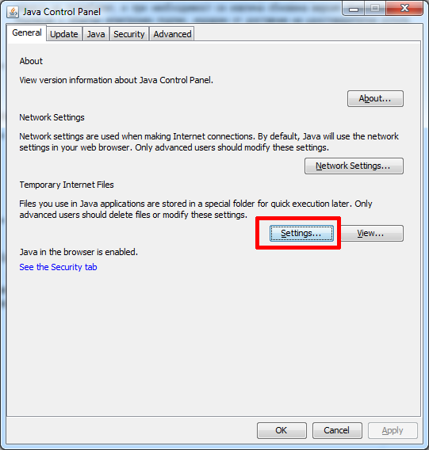

За коректна работа на компонента за подписване е необходимо да е поставена отметка в поле Keep temporary files on my computer.

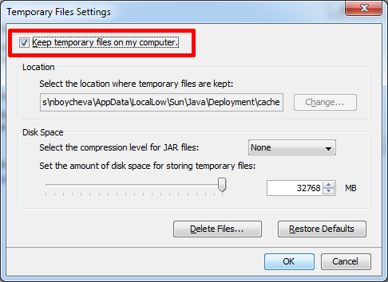
Ако липсва отметка в това поле е необходимо да бъде избран бутон Restore Defaults и промените да бъдат потвърдени с бутон ОК.

Инсталация на java
За подписване на документи Порталът на НАП изисква поддръжка на JNLP файлове (Java Web Start приложения).
Първоначална инсталация, базирана на отворен код, можете да изтеглите от https://openwebstart.com
Поддържаната версия на Oracle Java е 8.

